CHỦ ĐỀ C: TỔ CHỨC LƯU TRỮ, TÌM KIẾM VÀ TRAO ĐỔI THÔNG TIN

TÌM KIẾM VÀ TRAO ĐỔI THÔNG TIN TRÊN MẠNG

BÀI 4. THỰC HÀNH MỘT SỐ TÍNH NĂNG HỮU ÍCH CỦA DỊCH VỤ THƯ ĐIỆN TỬ

Nhiệm vụ 1 trang 39 Tin học 11: Phân loại và đánh dấu email trong Gmail.
Em hãy tạo nhãn “học tập” cho các Email về học tập, gồm các mail được gửi từ giáo viên và các bạn trong lớp. Đánh dấu * cho những emaill được gửi đến từ giáo viên.
Lời giải:
-Bước 1. Đăng nhập tài khoản Gmail của em.
-Bước 2. Chọn 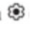(setting) ở góc phải trên màn hình, xuất hiện cửa sổ Setting như ở Hình 2, chọn mục Label, chọn Create label.
-Bước 3. Tại cửa sổ New Label nhập tên nhãn “Học tập” và chọn Create.
-Bước 4. Chọn dấu  ở cạnh email cần đánh dấu (email do giáo viên gửi).
Nhiệm vụ 2 trang 40 Tin học 11: Tìm kiếm và tạo bộ lọc email trong gmail.
Em hãy tìm kiếm các email do giáo viên dạy môn Tin học gửi đến và có tệp đính kèm.
Lời giải:
-Bước 1. Đăng nhập tài khoản Gmail của em.
-Bước 2. Tai ô Search in mail chọn 
, xuất hiện cửa sổ tìm kiếm như ở Hình 4
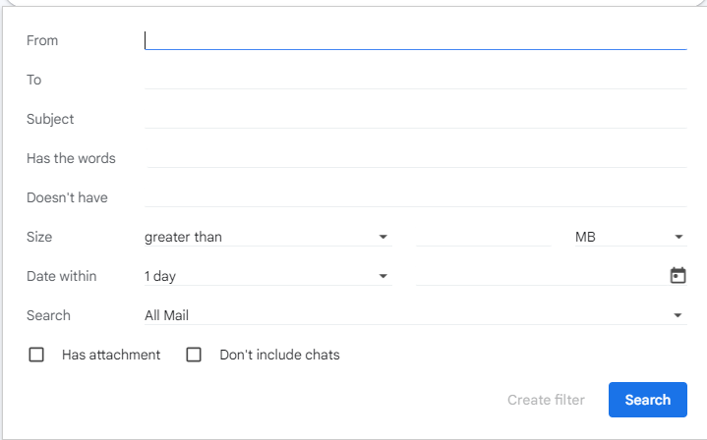
-Bước 3. Chọn tiêu chí tìm kiếm: chọn mục From và nhập địa chỉ email của giáo viên môn Tin học, tích chọn Has attachment (chứa tệp đính kèm), chọn Search.
Khi muốn tìm các email đã được gắn dấu sao, chọn Starred ở cột bên trái cửa sổ màn hình tài khoản email.

Vận dụng trang 41 Tin học 11: Em hãy tạo nhãn dán “Tin học” là nhãn con của nhãn “Học tập” (đã được tạo trong bài thực hành). Nhãn “Tin học” dành cho các email được gửi từ giáo viên môn Tin học và các bạn trong nhóm làm bài tập môn Tin học cùng với em. Sau đó, hãy tìm kiếm và tạo bộ lọc những email mà em cho là quan trọng.
Lời giải:
-Bước 1. Đăng nhập tài khoản Gmail của em.
-Bước 2. Chọn  chọn 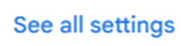 chọn
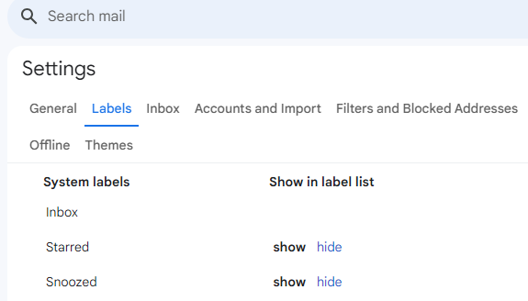

-Bước 3. Lăn chuột xuống chọn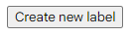
Tạo nhãn con “Tin học” của nhãn “Học tập” chọn
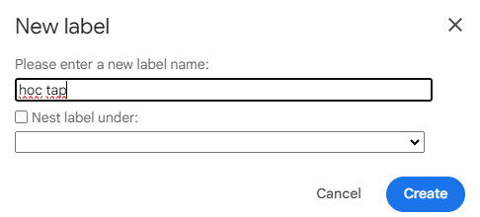

CÂU HỎI TRẮC NGHIỆM
Câu 1. Bộ lọc thư điện tử được sử dụng để làm gì?
A. Đánh dấu và phân loại thư điện tử B. Gửi email tự động
C. Tạo danh bạ liên lạc D. Tìm kiếm email đã gửi
Câu 2. Tìm kiếm email có thể được thực hiện theo:
A. Ngày gửi email. B. Người gửi email.
C. Tiêu đề email. D. Tất cả các phương án trên.
Câu 3. Đánh dấu một email là "Quan trọng" có ý nghĩa gì?
A. Email đó đã được gửi đi thành công. B. Email đó cần được lưu trữ lâu dài.
C. Email đó cần được xử lý ưu tiên. D. Email đó là quảng cáo hoặc thư rác
Câu 4. Lợi ích của việc phân loại và đánh dấu email là gì?
A. Dễ dàng tìm kiếm và quản lý email. B. Tạo danh sách liên lạc tiện lợi.
C. Xóa các email không cần thiết. D. Tất cả các phương án trên.
Câu 5. Để quản lý email hiệu quả, người dùng nên làm gì?
A. Xóa toàn bộ email không cần thiết.
B. Tạo các thư mục hoặc nhãn để phân loại email.
C. Đánh dấu tất cả email là "Quan trọng".
D. Đăng nhập vào nhiều tài khoản email khác nhau.

